今日动态 2024.10.18

**来园篇：**

今日我们班来20人，请假4人。孩子们能够自主进入班级，和同伴老师打招呼，能自主签到。

**集体活动篇：数学：数量配对**

4-5 岁的幼儿是数概念初步形成的阶段,因此,认识10以内的数应该是中班数学活动的一项重要内容。到了中班上学期，教师在进行以内数概念活动设计时，就注意将数目与数字符号紧密联系。因为数字符号比数目更为抽象，我们使用数字的时候，就意味着在“抽象”地运用数目。

在活动中，**靳一哲、张雨歆、衣佳欢、夏我杺、蔡铭豪、陈语垚、蔡铭泽、梁礼煊、李若伊**、**程梓轩、肖茗皓、邢锦、董奂廷、吴颀、徐菲梵、龚奕欣、卢文汐、何安瑾、黄铭宇**小朋友能理解并正确地连接数量配对。

|  |  |  |
| --- | --- | --- |
|  |  |  |

**种植篇：**

今天我们了解了秋天可以种植的植物，还需要进行翻土，一起来看看吧！

|  |  |  |  |
| --- | --- | --- | --- |
|  |  |  |  |

**生活活动篇：**

1.点心情况

今天的上午点心是牛奶、鹌鹑蛋、奶酪棒，下午点心是红豆吐司，水果是香蕉、火龙果。

2.午餐情况

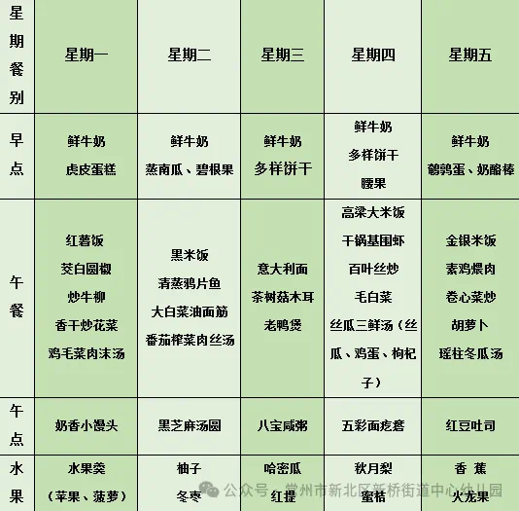午餐是金银米饭、素鸡煨肉、卷心菜炒胡萝卜、瑶柱冬瓜汤。小朋友们在用餐过程中够不挑食，将自己的一份饭菜安静有序地吃完，用餐过程中能及时地用湿巾纸擦拭手，用完餐后能主动洗手、漱口、擦嘴巴，保持卫生好习惯，继续保持哦！孩子们能够自己尝试盛饭，但幼儿刚刚自主盛饭，所以孩子的盛饭动作不正确，握饭勺的手势需要多次更正，以及饭勺上多余的饭如何放进碗里。

3.午睡情况

今天大部分小朋友都在12：40前入睡，个别小朋友入睡较晚。

**家长寄语：**

1.最近天气降温，请家长及时给孩子增添衣物哦！

2.动态上的照片，仅作为老师观察时的随拍，并不是所有孩子的照片都会呈现，家长可重点关注孩子的各项能力发展情况。